**LAPORAN PRAKTIKUM**

**PEMROGRAMAN WEB**



Disusun Oleh :

Martonius Epta Sidabutar

NIM : 202312051

**PROGRAM STUDI TEKNIK INFORMATIKA**

**SEKOLAH TINGGI TEKNOLOGI BONTANG**

**TAHUN 2025**

# KATA PENGANTAR

Assalamu’alaikum Warahmatullahi Wabarakatuh. Puji dan syukur penulis panjatkan kehadirat Allah SWT, yang telah melimpahkan rahmat dan Hidayah-Nya lah sehingga laporan praktikum sistem basis data ini dapat terselesaikan, tetapi masih sangat jauh dari kesempurnaan.

Penulisan laporan praktikum ini dimaksudkan sebagai tolak ukur Saya dalam mencapai pemahaman beserta pembahasan mengenai Program dari praktikum Pemrograman Dasar kali ini, disamping itu penulis berharap dalam penulisan laporan praktikum ini dapat bermanfaat bagi penulis, pembaca, khususnya mahasiswa Sekolah Tinggi Teknologi Bontang dan masyarakat umumnya.

Bontang, 6 Juni 2025



Martonius Epta Sidabutar

# DAFTAR ISI

Daftar Isi

KATA PENGANTAR ii

DAFTAR ISI iii

LEMBAR ASISTENSI iv

Modul 1. Pemrograman WEB HTML 1

Tujuan 1

Alat dan Bahan 1

Landasan Teori 1

Kegiatan Praktikum 3

# LEMBAR ASISTENSI

**Modul 1. Pemrograman WEB HTML**

## Tujuan

Setelah mengikuti praktikum, Mahasiswa diharapkan mampu:

1. Setelah mengikuti praktikum ini mahasiswa mampu memahami struktur dokumen html
2. Mahasiswa mampu membuat web sederhana dengan menggunakan HTML.

## Alat dan Bahan

Peralatan dan bahan yang dibutuhkan untuk praktikum ini adalah sebagai berikut:

1. Hardware (Laptop HP)
2. Software:
3. Notepad++
4. Web Brower (Google Chrome)

## Landasan Teori

HTML (HyperText Markup Language) adalah bahasa markup standar yang digunakan untuk membuat dan menyusun halaman web di internet. HTML bukan bahasa pemrograman melainkan bahasa markup yang menggunakan tag-tag untuk memberi struktur dan makna pada konten web.

**Mengapa HTML Bukan Bahasa Pemrograman?**

1. HTML tidak memiliki logika pemrograman seperti kondisi (if-else), perulangan (for, while), atau fungsi.
2. HTML hanya digunakan untuk menyusun dan menampilkan konten pada halaman web.

**Apa Peran HTML dalam Pengembangan Web?**

1. HTML mendefinisikan struktur halaman web seperti teks, gambar, tabel, dan formulir.
2. Digunakan bersama dengan CSS (untuk styling) dan JavaScript (untuk interaktivitas).

**Sejarah HTML**

1. Awal Mula HTML (1989–1995)
   1. 1989 – Tim Berners-Lee seorang fisikawan di CERN yang mengusulkan sistem berbasis internet untuk berbagi dokumen.
   2. 1990 – Berners-Lee menciptakan prototipe pertama HTML dan browser WorldWideWeb di komputer NeXT.
   3. 1991 – HTML pertama kali diperkenalkan ke public yang memungkinkan penggunaan hyperlinked text.
   4. 1993 – Mosaic Browser memperkenalkan tag <img>, merevolusi tampilan visual web.
   5. 1994 – W3C (World Wide Web Consortium) didirikan untuk standarisasi teknologi web.
   6. 1995 – HTML 2.0 dirilis sebagai standar resmi pertama.
2. Perkembangan HTML dan Persaingan Browser (1995–2000)
   1. 1995 – Internet Explorer pertama kali diperkenalkan yang memicu persaingan dengan Netscape.
   2. 1997 – HTML 3.2 dirilis dengan menambahkan dukungan untuk tabel, Apple Java, dan kontrol teks.
   3. 1999 – HTML 4.01 menjadi standar utama yang mengintegrasikan CSS, fitur aksesibilitas, dan internasionalisasi.
3. Era XML dan XHTML (2000–2006)
   1. 2000 – XHTML 1.0 diperkenalkan sebagai versi HTML yang lebih ketat dan berbasis XML.
   2. 2004 – Kelompok WHATWG dibentuk untuk mengembangkan HTML5 yang menentang keterbatasan XHTML.
4. Revolusi HTML5 (2008–Sekarang)
   1. 2008 – Draft pertama HTML5 dirilisyang menekankan pada multimedia, semantik, dan API.
   2. 2014 – HTML5 menjadi rekomendasi resmi W3C dengan membawa fitur seperti <video> dan <audio>.
   3. 2016–2017 – HTML5.1 dan HTML5.2 memperkenalkan peningkatan seperti penyimpanan offline dan aksesibilitas.
   4. 2019 – W3C dan WHATWG menjadikan HTML sebagai "living standard" yang terus diperbarui.
5. Fitur Modern HTML
   1. Elemen Semantik seperti <header>, <article>, <nav> untuk SEO dan aksesibilitas.
   2. Dukungan Multimedia, <video> dan <audio> tanpa perlu plugin tambahan.
   3. API Canggih yaitu Geolocation, drag-and-drop, dan Web Workers untuk aplikasi dinamis.
   4. Desain Mobile-First seperti gambar rsponsif dan meta viewport untuk tampilan optimal di perangkat mobile.

**Struktur Dasar HTML**

Dokumen HTML terdiri dari elemen-elemen yang ditandai dengan tag, yang biasanya terdiri dari tag pembuka dan penutup. Struktur dasar dokumen HTML meliputi:

1. <!DOCTYPE html> : Mendefinisikan tipe dokumen sebagai HTML5.
2. <html> : Elemen root yang membungkus seluruh isi halaman.
3. <head> : Bagian yang berisi metadata, judul halaman, dan link ke sumber daya eksternal.
4. <body> : Bagian yang berisi konten utama yang akan ditampilkan di browser.

**Manfaat HTML**

1. Membuat struktur halaman web yang terorganisir.
2. Memungkinkan penyisipan teks, gambar, video, dan elemen multimedia lainnya.
3. Dasar dari semua halaman web yang dapat diakses melalui browser.
4. Memudahkan pengembangan web dengan berbagai teknologi pendukung seperti CSS dan JavaScript.

## Kegiatan Praktikum

Kegiatan praktikum Pemrograman Web

1. **Pengenalan HTML dan Struktur dasar Dokumen**

**Penjelasan**

HTML adalah bahasa markup yang menggunakan tag untuk membuat elemen elemen pada halaman web. Setiap elemen memiliki fungsi tertentu seperti heading, paragraf, gambar, dan lain-lain

**Strukur Dasar HTML**

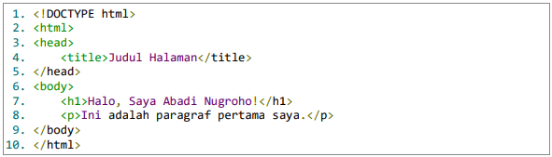

**Latihan Pratikum**

* Buatlah halaman HTML sederahana dengan judul “Halaman Pertama Saya”.
* Tambahkan Heading <h1> dan paragraph <p> sesuai contoh diatas.
* Berikan *capture* (*screenshoot/*tangkapan layer) dan analisis dari hasil pratikum anda di laporan.

Jawab

Berikut HTMLnya:

|  |
| --- |
| <!DOCTYPE html>  <html>  <head>  <title>Modul pratikum pertama</title>  </head>  <body>  <h1>Halo, Saya Martonius Epta Sidabutar!</h1>  <h2>Ini Heading h2</h2>  <h3>Ini Heading h3</h3>  <p>Ini adalah paragraf pertama Saya.</p>  </body>  </html> |

Berikut hasil html dibuka dengan web browser

|  |
| --- |
|  |

**Analisis: Halaman ini sederhana dan mudah dipahami, cocok untuk pemula yang baru belajar HTML.**

1. **Elemen HTML Dasar**

**Penjelasan**

Elemen dasar HTML meliputi heading (<h1> sampai <h6>), paragraf (<p>), link (<a>), gambar (<img>), dan daftar (<ul>, <ol>, <li>).

**Contoh Kode**

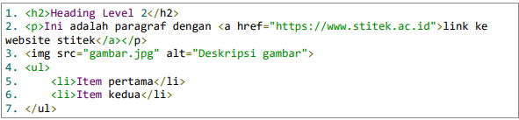

**Latihan Pratikum**

* Buat halaman dengan heading, paragraph yang mengandung link, gambar dengan atribut alt, dan daftar tidak berurutan.
* Berikan *capture* (*screenshoot*/tangkapan layer dan analisis dari hasil pratikum anda di laporan.

Jawab:

Kode HTML:

|  |
| --- |
| <!DOCTYPE html>  <html>  <head>  <title>Halaman Praktikum HTML</title>  </head>  <body>  <h2>Heading Level 2</h2>  <p>Ini adalah paragraf dengan <a href="https://www.stitek.ac.id">link ke website stitek</a></p>  <img src="D:\Marton\Kuliah S1 Teknik Informatika\Logo\LOGO_STITEK2.PNG" alt="Deskripsi gambar">    <ul>  <li>Item pertama</li>  <li>Item kedua</li>  </ul>  </body>  </html> |

Berikut tampilannya:

|  |
| --- |
|  |

Berikut jika link dibuka:

|  |
| --- |
|  |

**Analisis**: Laporan dapat mencakup hal-hal berikut:

* Heading, paragraf, gambar, dan daftar tampil dengan baik sesuai fungsinya.
* Link dapat diklik dan mengarah ke situs yang benar.
* Gambar ditampilkan dengan deskripsi alternatif yang berguna.

1. **ATRIBUT HTML**

**Penjelasan**

Atribut memberikan informasi tambahan pada elemen HTML, seperti href pada tak <a>, src dan alt pada <img>, serta title untuk tooltip

**Contoh code**



**Latihan Pratikum**

* Buat paragraf dengan berbagi format teks menggunakan tak di atas.
* Berikan *capture* (*screenshoot*/tangkapan layar) dan analisis dari hasil praktikum anda di laporan.

Jawab:

Berikut kode HTML:

|  |
| --- |
| <!DOCTYPE html>  <html>  <head>  <title>Halaman Praktikum HTML dengan Atribut Title</title>  </head>  <body>  <h2>Heading Level 2</h2>  <p>Ini adalah paragraf dengan <a href="https://www.stitek.ac.id" title="Pergi ke stitek">link ke website stitek</a></p>  <img src="gambar.jpg" alt="Deskripsi gambar" title="Gambar ini menunjukkan deskripsi gambar">    <ul>  <li>Item pertama</li>  <li>Item kedua</li>  </ul>  </body>  </html> |

Berikut jika kode HTML dijalankan di web browser:

|  |
| --- |
|  |
|  |

**Analisis**: Laporan dapat mencakup hal-hal berikut:

* Atribut title berhasil ditambahkan pada link dan gambar.
* Tooltip yang muncul saat kursor diarahkan ke elemen (link atau gambar) sudah berfungsi dengan baik.

1. **Format Teks**

**Penjelasan**

Tag untuk memformat teks seperti <b> (bold), <i> (italic), <u> (underline), <strong>,

dan <em>.

**Contoh Kode**



**Latihan Praktikum**

* Buat paragraf dengan berbagai format teks menggunakan tak di atas.
* Berikan *capture* (*screenshoot*/tangkapan layar) dan analisis dari hasil praktikum anda di laporan.

Berikut kode HTML:

|  |
| --- |
| <!DOCTYPE html>  <html>  <head>  <title>Halaman Praktikum Format Teks</title>  </head>  <body>  <h2>Format Teks dalam HTML</h2>  <p>Ini adalah teks <b>tebal</b>, <i>miring</i>, dan <u>garis bawah</u>.</p>  <p><strong>Penting!</strong> Ini adalah teks yang ditekankan pentingnya.</p>  <p>Ini adalah teks yang <em>ditonjolkan</em> dengan tag <em>.</p>  </body>  </html> |

Berikut hasil kode HTML dijalankan di web browser:

|  |
| --- |
|  |

**Analisis**: Laporan dapat mencakup hal-hal berikut:

* Semua format teks (tebal, miring, garis bawah, penting, dan tonjolan) diterapkan dengan benar.
* Teks tampil sesuai dengan format yang diinginkan.

1. **Link dan Gambar**

**Penjelsan**

Link dibuat dengan tak <a> dan gambar dengan tak <img>. Atribut penting adalah href untuk link dan src serta alt untuk gambar

**Contoh Kode**



**Latihan Pratikum**

* Buat halaman dengan beberapa link dan gambar yang berfungsi.
* Berikan *capture* (*screenshoot*/tangkapan layar) dan analisis dari hasil praktikum anda di laporan.

**Jawab:**

Berikut code HTML:

|  |
| --- |
| <!DOCTYPE html>  <html>  <head>  <title>Halaman Link dan Gambar</title>  </head>  <body>  <h2>Halaman dengan Link dan Gambar</h2>  <!-- Link ke Kampus STITEK -->  <p>Ini adalah link ke <a href="https://www.stitek.ac.id" target="_blank">Kampus Stitek</a>.</p>  <!-- Gambar dengan deskripsi -->  <p><img src="D:\Marton\Kuliah S1 Teknik Informatika\Logo\LOGO_STITEK2.PNG" alt="Foto Stitek" width="300"></p>    <!-- Link ke Gambar -->  <p>Ini adalah link yang akan membuka gambar: <a href="D:\Marton\Kuliah S1 Teknik Informatika\Logo\LOGO_STITEK2.PNG" target="_blank">Lihat Foto Stitek</a>.</p>  </body>  </html> |

**Berikut Kode HTML dijalankan di web browser:**

|  |
| --- |
|  |
| **Ketika klik link “Kampus Stitek”** |
| **Ketika klik link “Lihat Foto Stitek:** |

**Analisis**: Laporan dapat mencakup hal-hal berikut:

* Semua *link* berfungsi dengan baik, membuka halaman yang benar atau gambar.
* Gambar ditampilkan dengan benar dengan deskripsi alternatif yang muncul jika gambar tidak dapat dimuat.

1. **Daftar (List)**

**Penejelasan**

Daftar berurutan menggunakan <ol>, daftar tidak berurutan menggunakan <ul>, dan

daftar definisi menggunakan <dl>, <dt>, dan <dd>.

**Contoh Kode**

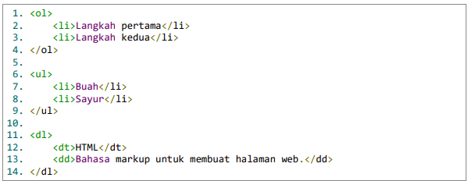

**Latihan Pratikum**

* Buat halaman dengan ketiga jenis daftar tersebut
* Berikan *capture* (*screenshoot*/tangkapan layar) dan analisis dari hasil praktikum anda di laporan.

**Jawab:**

**Berikut kode HTML:**

|  |
| --- |
| * <!DOCTYPE html> * <html> * <head> * <title>Halaman Daftar Berurutan, Tidak Berurutan, dan Definisi</title> * </head> * <body> * <h2>Daftar Berurutan, Tidak Berurutan, dan Definisi</h2> * <!-- Daftar Berurutan --> * <h3>Daftar Berurutan (Ordered List)</h3> * <ol> * <li>Langkah pertama</li> * <li>Langkah kedua</li> * <li>Langkah ketiga</li> * </ol> * <!-- Daftar Tidak Berurutan --> * <h3>Daftar Tidak Berurutan (Unordered List)</h3> * <ul> * <li>Buah</li> * <li>Sayur</li> * <li>Rempah</li> * </ul> * <!-- Daftar Definisi --> * <h3>Daftar Definisi (Definition List)</h3> * <dl> * <dt>HTML</dt> * <dd>Bahasa markup untuk membuat halaman web.</dd> * <dt>CSS</dt> * <dd>Bahasa untuk menggaya elemen HTML.</dd> * <dt>JavaScript</dt> * <dd>Bahasa pemrograman untuk membuat halaman web interaktif.</dd> * </dl> * </body> * </html> |

**Berikut Kode HTML dibuka di web browser:**

|  |
| --- |
|  |

**Analisis: Laporan dapat mencakup hal-hal berikut:**

* Semua jenis daftar (berurutan, tidak berurutan, dan definisi) diterapkan dengan benar.
* Daftar berurutan menampilkan nomor secara otomatis.
* Daftar tidak berurutan menggunakan tanda bullet.
* Daftar definisi menampilkan istilah dan deskripsi dengan format yang tepat.

1. **Tabel HTML**

**Penejelasan**

Tabel dibuat dengan tag <table>, baris dengan <tr>, header dengan <th>, dan data

dengan <td>.

**Contoh Kode**

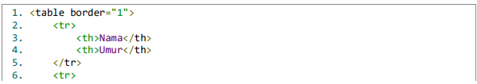 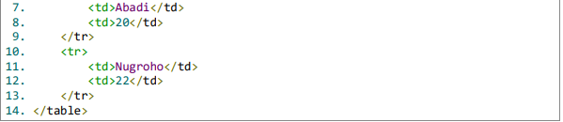

**Latihan Pratikum**

* Buat tabel data sederhana dengan minimal 3 baris dan 2 kolom.
* Berikan *capture* (*screenshoot*/tangkapan layar) dan analisis dari hasil praktikum anda di laporan.

Jawab:

Berikut Kode HTML:

|  |
| --- |
| * <!DOCTYPE html> * <html> * <head> * <title>Tabel Data Sederhana</title> * </head> * <body> * <h2>Tabel Data Sederhana</h2> * <table border="1"> * <tr> * <th>Nama</th> * <th>Umur</th> * </tr> * <tr> * <td>Abadi</td> * <td>20</td> * </tr> * <tr> * <td>Nugroho</td> * <td>22</td> * </tr> * <tr> * <td>Rina</td> * <td>25</td> * </tr> * </table> * </body> * </html> |

Berikut Kode HTML dijalankan di Web Browser

|  |
| --- |
|  |

**Analisis**: Laporan dapat mencakup hal-hal berikut:

* Tabel berhasil dibuat dengan benar, menampilkan header "Nama" dan "Umur".
* Data ditampilkan dalam tiga baris dengan dua kolom.
* Garis batas terlihat di sekitar tabel dan sel-selnya.

1. **Formulir HTML**

**Penjelasan**

Formulir digunakan untuk mengumpulkan data dari pengguna. Elemen penting : <form>,

<input>, <textarea>, <select>, <button>.

**Contoh Kode**

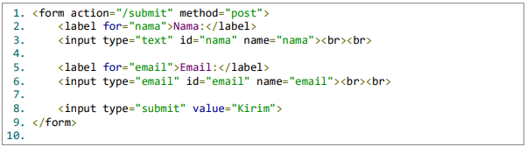

**Latihan Pratikum**

* Buat Formulir pendaftaran dengan input teks, email, dan tombol submit.
* Berikan *capture* (*screenshoot*/tangkapan layar) dan analisis dari hasil praktikum anda di laporan.

**Jawab:**

**Berikut kode HTML:**

|  |
| --- |
| <!DOCTYPE html>  <html>  <head>  <title>Formulir Pendaftaran</title>  </head>  <body>  <h2>Formulir Pendaftaran</h2>  <form action="/submit" method="post">  <label for="nama">Nama:</label>  <input type="text" id="nama" name="nama" required><br><br>  <label for="email">Email:</label>  <input type="email" id="email" name="email" required><br><br>  <label for="alamat">Alamat:</label>  <textarea id="alamat" name="alamat" rows="4" cols="50" required></textarea><br><br>  <input type="submit" value="Kirim">  </form>  </body>  </html> |

**Berikut Kode HTML dijalankan di web Browser:**

|  |
| --- |
|  |

**Analisa:**

* Formulir berhasil dibuat dengan input teks untuk nama, input email untuk email, dan area teks untuk alamat.
* Formulir dapat disubmit dengan tombol "Kirim" yang mengirimkan data formulir (meskipun pada aplikasi nyata, URL /submit harus dikonfigurasi di server).

1. **Multimedia**

**Penjelasan**

HTML5 mendukung penyisipan video dan audio dengan tag <video> dan <audio>.

**Contoh Kode**

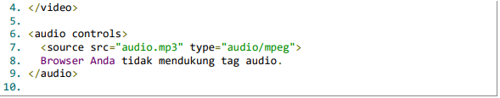

**Latihan Pratikum**

* Buat halaman yang menampilkan video dan audio yang dapat diputar.
* Berikan *capture* (*screenshoot*/tangkapan layar) dan analisis dari hasil praktikum anda di laporan.

**Jawab:**

**Kode HTML:**

|  |
| --- |
| <!DOCTYPE html>  <html>  <head>  <title>Halaman Video dan Audio</title>  </head>  <body>  <h2>Video dan Audio yang Dapat Diputar</h2>  <!-- Video -->  <h3>Video</h3>  <video width="640" height="360" controls>  <source src="D:\Captures\sukses.mp4" type="video/mp4">  Browser Anda tidak mendukung tag video.  </video>  <br><br>  <!-- Audio -->  <h3>Audio</h3>  <audio controls>  <source src="C:\Users\Asus\Music\Suara 007.m4a"" type="audio/mpeg">  Browser Anda tidak mendukung tag audio.  </audio>  </body>  </html> |

**Kode HTML dibuka di web browser:**

|  |
| --- |
|  |

**Analisa:**

* Video dan audio ditampilkan dengan benar.
* Kontrol video dan audio berfungsi sebagaimana mestinya.

C. **Tugas Pratikum**

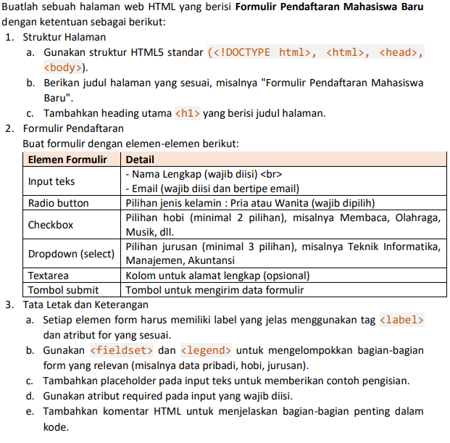

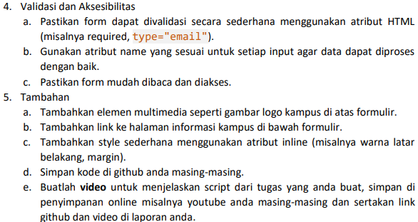

Jawab:

Berikut adalah contoh halaman HTML untuk **Formulir Pendaftaran Mahasiswa Baru** dengan memenuhi ketentuan yang diberikan. Saya juga akan memberikan penjelasan untuk setiap bagian penting dalam kode.

|  |
| --- |
| <!DOCTYPE html>  <html lang="id">  <head>  <meta charset="UTF-8">  <meta name="viewport" content="width=device-width, initial-scale=1.0">  <title>Formulir Pendaftaran Mahasiswa Baru</title>  </head>  <body style="font-family: Arial, sans-serif; background-color: #f0f0f0; margin: 0; padding: 20px;">  <!-- Gambar Logo Kampus -->  <img src="logo_kampus.png" alt="Logo Kampus" style="display: block; margin: 0 auto 20px; width: 200px;">  <h1 style="text-align: center; color: #2c3e50;">Formulir Pendaftaran Mahasiswa Baru</h1>    <!-- Formulir Pendaftaran -->  <form action="/submit" method="post" style="background-color: white; padding: 20px; border-radius: 8px; box-shadow: 0 0 10px rgba(0, 0, 0, 0.1);">    <!-- Bagian Data Pribadi -->  <fieldset style="border: 1px solid #ddd; padding: 10px; margin-bottom: 20px;">  <legend style="font-weight: bold;">Data Pribadi</legend>  <!-- Nama Lengkap -->  <label for="nama" style="display: block; margin-bottom: 5px;">Nama Lengkap:</label>  <input type="text" id="nama" name="nama" placeholder="Masukkan Nama Lengkap" required style="width: 100%; padding: 8px; margin-bottom: 10px;">    <!-- Email -->  <label for="email" style="display: block; margin-bottom: 5px;">Email:</label>  <input type="email" id="email" name="email" placeholder="Masukkan Email" required style="width: 100%; padding: 8px; margin-bottom: 10px;">    <!-- Jenis Kelamin -->  <label>Jenis Kelamin:</label><br>  <input type="radio" id="pria" name="jenis_kelamin" value="Pria" required>  <label for="pria">Pria</label>  <input type="radio" id="wanita" name="jenis_kelamin" value="Wanita" required>  <label for="wanita">Wanita</label>  </fieldset>  <!-- Bagian Hobi -->  <fieldset style="border: 1px solid #ddd; padding: 10px; margin-bottom: 20px;">  <legend style="font-weight: bold;">Hobi</legend>  <label for="hobi" style="display: block; margin-bottom: 5px;">Pilih Hobi (minimal 2):</label>  <input type="checkbox" id="membaca" name="hobi" value="Membaca">  <label for="membaca">Membaca</label><br>  <input type="checkbox" id="olahraga" name="hobi" value="Olahraga">  <label for="olahraga">Olahraga</label><br>  <input type="checkbox" id="musik" name="hobi" value="Musik">  <label for="musik">Musik</label><br>  <input type="checkbox" id="melukis" name="hobi" value="Melukis">  <label for="melukis">Melukis</label>  </fieldset>  <!-- Bagian Jurusan -->  <fieldset style="border: 1px solid #ddd; padding: 10px; margin-bottom: 20px;">  <legend style="font-weight: bold;">Pilihan Jurusan</legend>  <label for="jurusan" style="display: block; margin-bottom: 5px;">Pilih Jurusan:</label>  <select id="jurusan" name="jurusan" required style="width: 100%; padding: 8px; margin-bottom: 10px;">  <option value="Teknik Informatika">Teknik Informatika</option>  <option value="Manajemen">Manajemen</option>  <option value="Akuntansi">Akuntansi</option>  </select>  </fieldset>  <!-- Bagian Alamat -->  <fieldset style="border: 1px solid #ddd; padding: 10px; margin-bottom: 20px;">  <legend style="font-weight: bold;">Alamat</legend>  <label for="alamat" style="display: block; margin-bottom: 5px;">Alamat Lengkap:</label>  <textarea id="alamat" name="alamat" placeholder="Masukkan alamat lengkap" style="width: 100%; padding: 8px; height: 100px;"></textarea>  </fieldset>  <!-- Tombol Submit -->  <button type="submit" style="background-color: #4CAF50; color: white; padding: 10px 20px; border: none; border-radius: 5px; cursor: pointer;">  Kirim Pendaftaran  </button>  </form>  <!-- Link ke Halaman Informasi Kampus -->  <p style="text-align: center; margin-top: 20px;">  <a href="https://www.kampus.com/informasi" style="color: #3498db;">Klik di sini untuk informasi lebih lanjut tentang kampus</a>  </p>  </body>  </html> |

**Hasil Kode HTML dijalankan di Web Browser**

|  |
| --- |
|  |

**Penjelasan Bagian-bagian Penting:**

1. **Struktur Halaman**:
   * Menggunakan struktur HTML5 standar dengan elemen seperti <html>, <head>, dan <body>.
   * Halaman diberi judul "Formulir Pendaftaran Mahasiswa Baru" dan heading utama <h1> di bagian atas.
2. **Formulir Pendaftaran**:
   * Formulir dibagi menjadi beberapa bagian menggunakan <fieldset> dan <legend> untuk kejelasan.
   * Setiap elemen input seperti teks, radio button, checkbox, dan dropdown disertai label yang sesuai untuk aksesibilitas.
   * Elemen required digunakan untuk memastikan input yang penting wajib diisi.
   * Placeholder ditambahkan pada input teks untuk memberikan contoh pengisian.
3. **Tata Letak dan Gaya**:
   * Menggunakan inline CSS di dalam atribut style untuk memberikan warna latar belakang, margin, dan padding pada elemen.
   * Logo kampus ditambahkan di atas formulir untuk mempercantik halaman.
   * Formulir memiliki latar belakang putih dengan bayangan ringan untuk efek desain yang lebih menarik.
4. **Validasi dan Aksesibilitas**:
   * Menggunakan atribut required untuk validasi input yang wajib diisi.
   * Elemen label digunakan untuk memberikan keterangan yang jelas pada setiap input.
5. **Tambahan**:
   * Tautan ke halaman informasi kampus ditambahkan di bawah formulir.
   * Anda dapat menambahkan gambar logo kampus dengan mengganti URL gambar pada elemen <img>.
   * Simpan file ini ke GitHub dan buat video penjelasan sesuai dengan instruksi.